### Lista de questões selecionadas *Versão de teste*

#### Questão - 1

24.Leia o texto de divulgação científica abaixo.

**Cientistas descobrem que animais usam dialetos para se comunicar**

  Alguns animais utilizam "dialetos" para se comunicar, como as baleias, os golfinhos, as abelhas e as aves, afirmou a revista alemã de divulgação científica "P.M. Magazin" em sua edição de setembro.

Este é outro aspecto mais em comum entre a forma de comunicação humana e dos animais, descoberta recentemente pela comunidade científica. Os golfinhos inventam diferentes assobios para se comunicar, segundo cientistas.

  Um exemplo dos diferentes dialetos ocorre com o estrelinha-de-poupa (Regulus regulus), um pássaro de pequeno porte caracterizado por ter uma mancha amarela na cabeça, e cujo piar difere no tom de seus congêneres da China.

  No caso dos golfinhos, animais que teriam uma inteligência parecida com a dos homens, os cientistas comprovaram que inventam diferentes assobios para se comunicar.

  Um grupo de pesquisadores da Universidade de St. Andrews, na Escócia, demonstrou que os golfinhos têm a capacidade de conversar sobre um terceiro animal que não está presente.

  O corvo ou o tuim-da-colômbia (Forpus conspicillatus), por exemplo, usam nomes personalizados para se chamar entre si. Além dos acústicos, alguns animais também utilizam outros meios de comunicação.

  É o caso das aranhas-macho, que usam a rede tecida por uma fêmea para perguntar se podem se aproximar dela, já que se, dependendo do ritmo como andam pelos fios, podem ser confundidos com uma presa.

Disponível em: https://brasilescola.uol.com.br/redacao/texto-divulgacao-cientifica.htm. Acesso em 23 de abril de 2021.

A linguagem utilizada no artigo de divulgação científica é

1. informal com algumas gírias.
2. regional com palavras usadas naquela região.
3. formal, obedecendo a norma padrão da língua.
4. informal, com informações que todos conhecem.

#### Questão - 2

28- O  que os amigos fazem? Observe o quadrinho.



1. Brigam.
2. Disputam os brinquedos.
3. Compartilham os momentos e dão força uns ao outros.
4. Ficam zangados.

#### Questão - 3

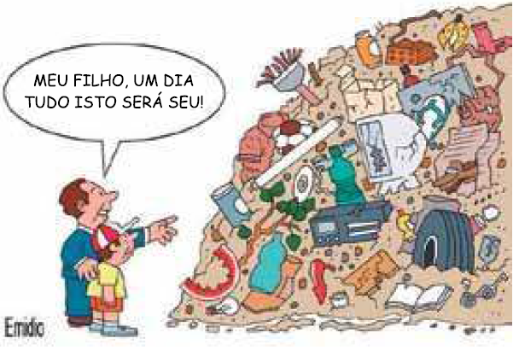

Fonte: Emidio. <https://lixoanormal.blogspot.com.br>. 14 Dez. 2015.

24. A oração - Meu filho, um dia tudo isto será seu! - tem sujeito

1. simples: tudo isto.
2. simples: Meu filho.
3. indeterminado: um dia.
4. inexistente.

#### Questão - 4

23. De modo geral, o gênero textual artigo de divulgação científica tem como público-alvo

1. estudiosos e cientistas.
2. quaisquer pessoas que queiram aumentar seus conhecimentos sobre temas e descobertas científicas.
3. crianças que se interessam por experiências científicas.
4. adolescentes e jovens.

#### Questão - 5

**4º - Questão 5342412**

**Língua Portuguesa** | Sintaxe: Tipos de Sujeito  
**Responsável:**Aline Cristina De Souza Medeiros



Fonte: Emidio. <https://lixoanormal.blogspot.com.br>. 14 Dez. 2015.

24. A oração - **Meu filho, um dia tudo isto será seu!**- tem sujeito

1. simples: tudo isto.
2. simples: Meu filho.
3. indeterminado: um dia.
4. inexistente.

#### Questão - 6

25- Desde pequenos Cebolinha e Cascão já eram inseparáveis. Onde eles se encontravam?

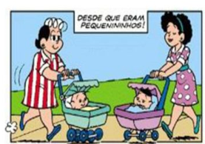

1. No campo de futebol.
2. No teatro.
3. No parque.
4. No cinema.

#### Questão - 7

27. Presentes em dicionários, glossários e enciclopédias, além de outros contextos informativos, os verbetes são utilizados para definir termos e registrar vários sentidos de uma palavra. Leia um exemplo.

|  |
| --- |
| (ca.a.tin.ga, ca.tin.ga)   1. Bot. Vegetação típica do sertão semiárido nordestino, composta esp. de pequenas árvores e arbustos espinhosos [...]. |

CAATINGA. Disponível em:

De acordo com o conteúdo estudado em **Abreviaturas e Siglas**, assinale a alternativa correta.

1. No fragmento, a abreviatura “Bot.” tem a função de informar
2. No fragmento, a sigla “Bot.” tem a função de informar
3. No fragmento, a abreviatura “Bot.” tem a função de informar
4. No fragmento, a abreviatura “Bot.” tem a função de informar

#### Questão - 8

26- Com quem eles passeavam?



1. Com as babás.
2. Com as avós.
3. Com as mães.
4. Com as irmãs.

#### Questão - 9

24- Quando o cartão foi escrito?

1. 29/03/2009.
2. 29/10/2009.
3. 29/11/2009.
4. 29/12/2009.

#### Questão - 10

Assinale a alternativa que contém um sujeito simples.

1. Estuda-se loucamente neste colégio.
2. Entreguei as avaliações ontem mesmo.
3. Trabalha-se tranquilamente neste colégio.
4. A maioria dos alunos sairá de férias ainda este mês.